PASCAL Visual Object Classes - Annotation Guidelines

## PASCAL比赛首页

<http://host.robots.ox.ac.uk/pascal/VOC/>

## 标注什么及如何标注

具体参见：<http://host.robots.ox.ac.uk/pascal/VOC/voc2012/guidelines.html>

不需要标注的情形包括：1）不确定的目标。2）看起来很小的目标。3）目标的可见部分少于10-20%。4）目标太多了，则将此图删除。5）质量差的图片，则删除。

其他需要标注的情形：1）镜子中的目标。2）图画中的目标，卡通除外。

## 目标检测

Class：类别

Bbox: 指定对象在图中的可见范围。

Viewpoint（视图）:“前”、“后”、“左”、“右”

Truncate（截断）: 标记为“截断的”对象，表示该对象的边界框与该对象的整个范围不对应，即因为图片视野不够大而只能够看到对象的部分。

Occluded（遮挡）:标记为“被遮挡的”对象，表示在标记框的对象的重要部分被其他对象遮挡了。

Difficult（困难）：表示对象难以被识别出。

## 动作分类

### 具体参见

<http://host.robots.ox.ac.uk/pascal/VOC/voc2012/action_guidelines/index.html>

### 标注准则

在静态图片中识别人的行为，比如打电话、抽烟等。

通常，我们仅考虑人的行为。

1. 需要额外的一个类别。The `other' action is mutually exclusive to all other actions。
2. 仅当确定人的动作类别是什么时才对其进行标注，即此动作是明显的。对于“其他”类也是如此，即都要是明显的。
3. 没有必要将图片中所有的人都标注出来，即，如果你不确定一个人在干什么，则不要对其进行标注。
4. 一个人可能同时进行多个动作，例如：行走+打电话，这些动作没必要是互斥的。
5. 对于打电话，电话必须在耳边，而非仅仅拿着电话。并且能够看到电话/手机。

### 标注实例

参见：<http://host.robots.ox.ac.uk/pascal/VOC/voc2012/actionexamples/index.html>

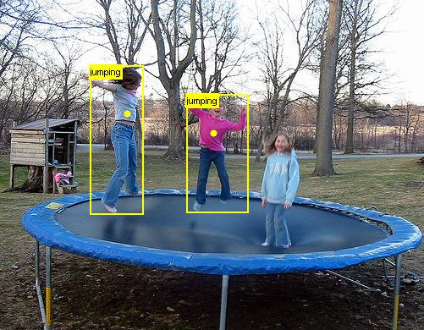

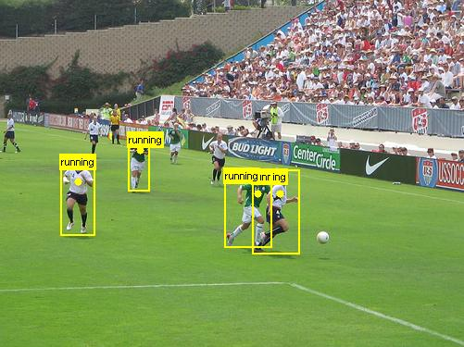

## 补充的标注规则